**健康のこと、一緒に考えてみませんか？**

**C:\Users\Administrator\Desktop\イラスト　使用権フリーソフトより\FD36_08.WMFC:\Users\Administrator\Desktop\イラスト　使用権フリーソフトより\FD31_09.WMF～ 私達、食生活改善推進員(食改)がお手伝いします～**

**● 何の目的でつくられたの？**

　正しい食生活の普及と地域住民の健康の保持増進を推進するための活動を行うボランティアグループとして平成４年に設立されました。



**● どういった活動をしている？**

現在は活動内容が多岐にわたり、幼児を持つ親子～高校生～成人～高齢者を対象とした調理実習や食生活展（フードモデル展示）、エプロンシアターを、地域に出向いて行っています。

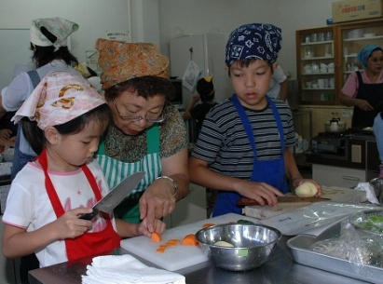

例えば、

・健康料理教室、おやこ料理教室

・男性の料理教室など健康づくりのための教室

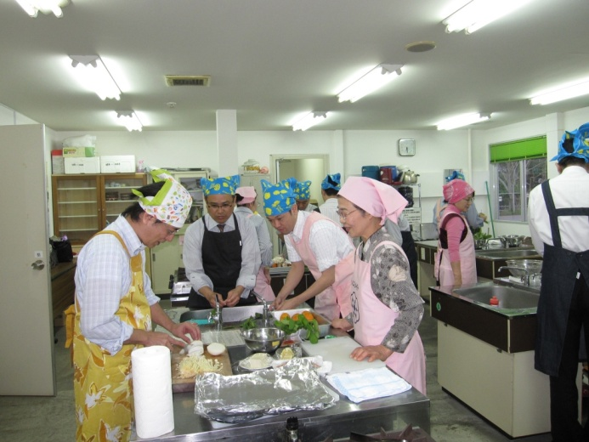・ウォーキング大会でのパネル・フードモデル展示

・市役所でのフードモデル展示

・エプロンシアター

C:\Users\Administrator\Desktop\イラスト　使用権フリーソフトより\FD30_08.WMFC:\Users\Administrator\Desktop\イラスト　使用権フリーソフトより\FD30_24.WMF

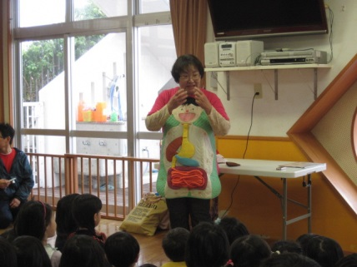

仲間を誘って…

PTAの活動として…

申込お待ちしています。

**C:\Users\Administrator\Desktop\イラスト　使用権フリーソフトより\FD30_02.WMF● 依頼してみたい！！どうしたらいい？**

**「申込用紙」** があります。（裏面）

料理教室をご希望の方は、お気軽にお問い合わせ下さい。

C:\Users\Administrator\Desktop\イラスト　使用権フリーソフトより\フレーム\FD73_19.WMF

**申込み用紙　（ＦＡＸ可）**

申込み日　　　　　　年　　　　　月　　　　　日

申込み者　氏名

電話番号

※下記表の各項目をご記入下さい。

|  |  |  |  |  |
| --- | --- | --- | --- | --- |
| 日付・時間 | 場所 | 自治会長名  ほか代表者名 | 電話番号 | 参加予定  人数 |
| 希望日①  希望日②  希望日③ |  |  |  |  |
| 希望日①  希望日②  希望日③ |  |  |  |  |

※申込み用紙を確認後、担当者よりご連絡いたします。

**● 代表者様へのお願い ●**

料理教室開催時の会場の確保、参加者への呼びかけをよろしくお願い致します。

・参加費は、食材費、保険料として1人500円徴収させていただきます。

・開催にあたっては1回の教室で3時間程度予定しています。

・申し込み後、詳細についてこちらから調整させていただきます。

・当日はエプロン、三角巾、ハンドタオルをご準備ください。

＜お問い合わせ・お申し込み先＞

那覇市保健所 健康増進課　栄養士　TEL　8５３-７９６１　FAX　８５３－７９６５